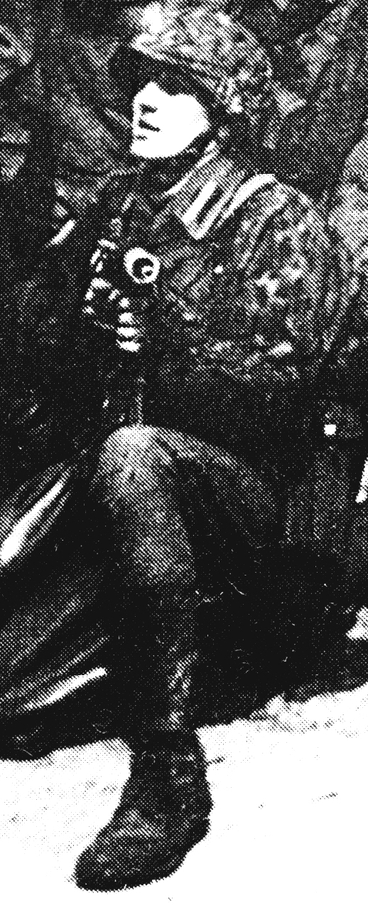
Jan Romańczyk
ps. „Łukasz Łata”
Ur. 1 maja 1924 r. Uczeń gimnazjum Tomasza Zana w Pruszkowie, we wrześniu 1939 r. zamieszkał w Warszawie przy Nowogrodzkiej 6. Brał udział w obronie przeciwlotniczej miasta. W czerwcu 1941 r. wstąpił do konspiracji, od 1942 r. w oddziale sabotażowym, który podkładał bomby zapalające pod transporty kolejowe i wykonywał wyroki sądów Państwa Podziemnego. Uczestniczył w wykonaniu wyroku na konfidencie gestapo Zbigniewie Kotarskim.
W dniu 6 listopada 1943 r. brał udział w akcji na magazyn Deutsche Textilwaren, umożliwiającej zaopatrzenie oddziałów partyzanckich w ciepłą odzież.
W nocy z 6 na 7 kwietnia 1944 r. brał udział w akcji wysadzenia pociągu z niemieckim transportem wojskowym pod Jaktorowem.
31 lipca 1944 roku dostał rozkaz stawienia się nazajutrz rano w punkcie zbornym w składzie farb i lakierów Imrota i Malińskiego na Nowym Świecie przy Smolnej. Na początku Powstania jego pluton „Torpeda” batalionu „Miotła” walczył na Woli, zajmując kwaterę na Okopowej 31/31A.
Z Woli przebił się wraz z oddziałem przez teren Getta, Stawki i Plac Parysowski na Plac Krasińskich. Miał kwaterę na rogu Miodowej i Długiej w kawiarni „Stary Ul”. Po śmierci dowódcy batalionu „Miotła” pozostałe po nim oddziały zostały przydzielone do odcinka „Czata 49”. Bezpośrednim dowódcą „Łaty” był wtedy kapitan Zbigniew Ścibor-Rylski - „Motyl”.
Po obronie Muranowa przeszedł na kwaterę na Mławską, potem bronił szpitala Bożego Jana i odcinka Sapieżyńskiej na rogu Bonifraterskiej. Przeszedł kanałami na Plac Bankowy, gdzie był ranny dwoma odłamkami w krtań, a następnie na Śródmieście, na Nowy Świat róg Wareckiej.
Z Nowego Światu dostał rozkaz przejścia na Mokotowską przez Aleje Jerozolimskie. Bronił szpitala Świętego Łazarza i willi profesora Pniewskiego (dziś Muzeum Ziemi) przy Książęcej. Rannego z przebitą opłucną przeniesiono do szpitala na Czerniakowską, gdzie miał operację. Przeżył bombardowanie szpitala, został przeniesiony do szpitala świętego Rocha na Krakowskim Przedmieściu, a 23 września do szpitala na Płocką, skąd udało mu się wyjechać do Ursusa.
opracował: Maciej Białecki

Stowarzyszenia Pamięci Powstania Warszawskiego 1944
www.sppw1944.org

